**个人博客软件管理系统项目范围计划书**

表1.1 项目基本要求

|  |  |  |
| --- | --- | --- |
| 序号 | 内容 | 内容要求 |
| 1 | 项目名称 | 个人博客软件管理系统项目 |
| 2 | 项目描述 | 该项目是为了用户记录个人生活、情感、娱乐等个人生命历程，提高个人社会沟通、交友和学习能力，须具有已操作的特点，能实现博客的增删改查、分享等功能。 |
| 3 | 绩效标准 | 时间：工期2个月（2019年4月-2019年6月），4月底提供系统初版，6月交付系统  费用：预算20000元，其中5000元用于购买服务设备  质量：系统原型应获得客户的确认，功能需求满足要求。系统健壮性良好，能承受一定的访问量。 |
| 4 | 交付成果 | 项目计划书；系统原型；系统测试报告；项目进展报告；项目验收报告 |
| 5 | 制约因素 | 无 |

**个人博客软件管理系统任务分解结构（WBS）**

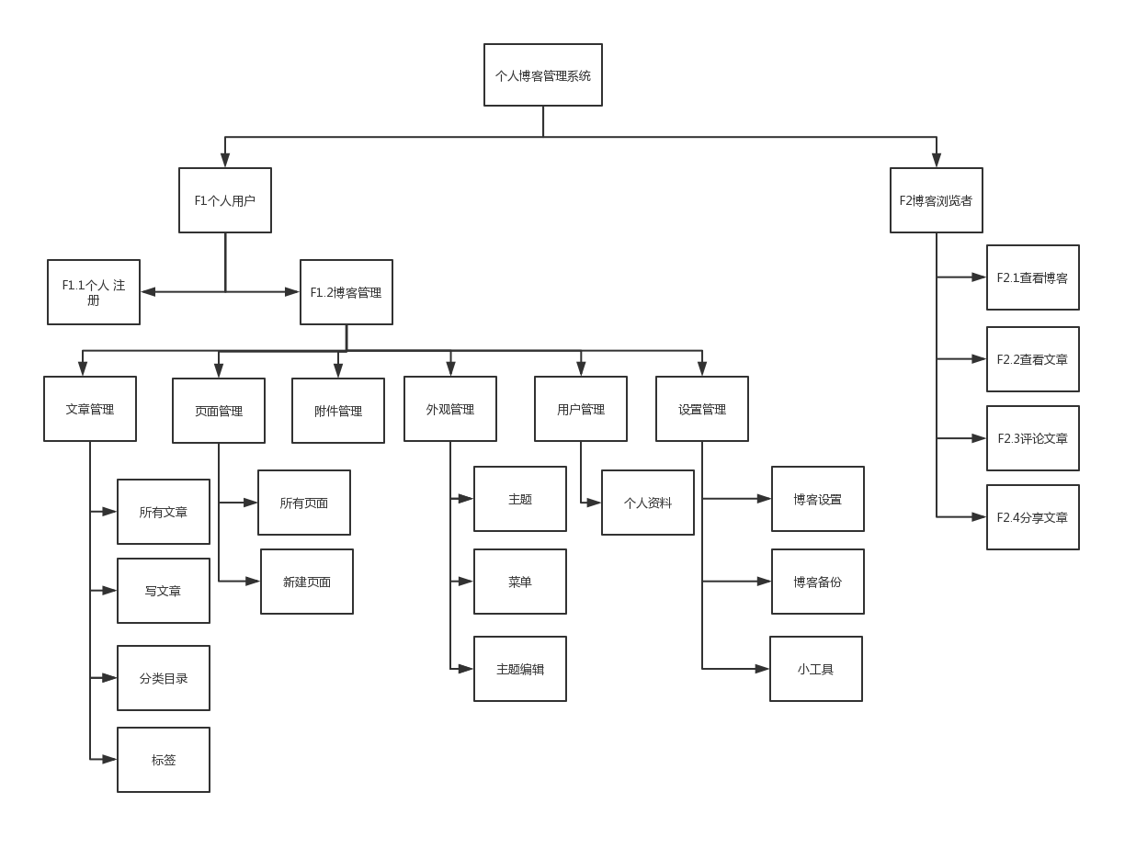

图1.1任务分解的结果

项目计划书（模板）%20一、%20项目的简要介绍%20二、%20项目的内容%201、立项依据：%20根据国内外现状、存在的问题以及发展趋势进行阐述。%202、项目意义：%20就其对产业的进步、经济建设和社会发展的推动作用方面进行论述。%203、项目的内容及目标：%20就项目的内容和目标进行阐述。%204、项目可行性分析：%20⑴对项目进行可行性方面的分析，包括项目已有的单位、实力情况、现有条件、工作基础以及优势。%20⑵就存在的问题以及解决办法等进行分析。%205、需求预测及分析%20⑴市场定位及市场分析%20⑵用户分析%20⑶市场环境及前景%206、完成项目采用的方法。%20就完成项目需要采用的方法进行阐述。%20三、%20项目发起人、股东方、管理和技术支持%201、项目发起方的背景：%20就项目发起方的情况进行说明。%202、项目发起方的业务，包括近三年的财务报表：%20⑴项目发起方的业务情况%20⑵项目发起方近三年的财务报表%203、项目发起方的主要股东和管理人员的简历。%20四、%20市场和销售安排%201、市场的基本情况：%20⑴该产品的主要用途%20⑵本地、国内和出口市场的目前容量、增长率，价格变化等。%202、该项目的生产能力、生产成本，单位销售价格、主要销售对象，和预计市场份额：%20⑴生产能力及生产成本%20⑵单位销售价格、主要销售对象%20⑶预计计划份额%203、产品的客户情况，销售渠道的安排：%20⑴客户情况%20就客户的情况进行说明。%20⑵销售渠道%20介绍销售渠道的安排情况。%204、目前市场竞争情况：%20⑴其他现有生产厂家%20列举出其他生产厂家的情况，以及最具有威胁性的地方。%20⑵计划新上的类似项目，替代产品的情况%20列举出这些厂家的类似项目，替代产品的具体情况，指出其对现在项目的潜在威胁。%205、类似产品进口的关税和管制情况：%206、影响产品市场的主要因素：%20就能够影响产品市场的因素进行详细的分析。%20五、%20技术可行性、人员、原材料供应和环境%201、项目计划采用的生产工艺：%202、与其他公司合作的安排：%203、项目的人员培训和关键技术的保证：%20⑴人员培训%20就人员培训进行阐述。%20⑵关键技术的保证%20就关键技术的保证方面作出阐述。%204、当地的劳动力和基础设施状况：%20就通讯、交通、水源、能源和电力供应等方面进行详细说明。%205、生产成本和费用的分类数据：%206、原材料供应的来源、价格、质量：%207、计划生产设施与原材料供应、市场、基础设施的关系：%208、计划生产设施与规划与现有同类生产设施的比较：%209、生产设施的环境因素和应对措施。%20六、%20投资预算、融资计划和效益分析